היערכות הרשויות המקומיות לשיטפונות ולהצפות - ביקורת מעקב

היערכות הרשויות המקומיות לשיטפונות ולהצפות - ביקורת מעקב
תקציר


שיטפונות והצפות הם אסון הטבע הנפוץ ביותר ואחד המסוכנים ביותר הן לחיי אדם הן לרכוש ולתשתיות. פעולות לצמצום שיטפונות והצפות, מניעתם, מוכנות אליהם והתגוננות מפניהם יכולות להפחית את הנזקים לרכוש ואת הפגיעה בנפש. תופעת השיטפונות וההצפות בשטחים המבונים במדינת ישראל הולכת ומחריפה כל שנה. הבעיה צפויה להקצין בשל תוספת הבינוי העתידית המאושרת והמתוכננת ובשל שינויי האקלים, המשפיעים על עוצמתם ותדירותם של מופעי הגשם.
בחורף 2019 - 2020 אירעו ברחבי הארץ אירועי גשם חריגים שהובילו לשיטפונות ולהצפות. באירועים האלה קיפחו את חייהם שבעה בני אדם, ולפי הערכת הרשויות נגרמו נזקים לרכוש בהיקף של עשרות מיליוני ש"ח. ביוני 2021 פרסם משרד מבקר המדינה דוח מיוחד בנושא ההיערכות לשיטפונות, שכלל פרק בנושא "היערכות הרשויות המקומיות לשיטפונות ולהצפות ותפקודן במהלך חורף 2020" (הביקורת הקודמת).
בעקבות הביקורת הקודמת קיבלה הממשלה באוגוסט 2021 החלטה בנושא "קידום תשתיות וניהול סיכוני שיטפונות" (החלטה 207). בין היתר, הוחלט להטיל על שר החקלאות לפעול לתיקון חוק הניקוז, להכין תוכנית לניהול סיכונים ברשויות הניקוז ולהשלים את הכנתה של תוכנית מתאר ארצית לניהול סיכוני שיטפונות ולהגנה מפניהם. בהחלטה 207 הורתה הממשלה להקים צוות בראשות מנכ"ל משרד ראש הממשלה ובהשתתפות מנכ"לי כמה משרדי ממשלה ומנהלים אחרים בשירות הציבורי (ובהם המנכ"לים של משרד החקלאות, משרד הפנים, המשרד להגנת הסביבה ומשרד הבינוי והשיכון וכן מנהל רשות המים ומנהל השירות המטאורולוגי), שיגבש תוכנית לאומית לניהול סיכוני שיטפונות.
בספטמבר 2025 היה פרק גשם קצר אך קיצוני שבמהלכו נשברו שיאי גשם ביממה וירדו בו יותר מ-120 מ"מ באזור נהרייה בכמה שעות בודדות. בעקבות אירוע הגשם היו הצפות בעיר הן בדירות והן בשטחים הציבוריים, קריסת עצים וקולטנים סתומים. באירוע גשם שהתרחש בתחילת חודש דצמבר 2025 באזור אשקלון נרשמו עוצמות גשם חריגות של כ-20 עד 25 מ"מ בתוך כחצי שעה, ובעקבותיהן היו הצפות שחייבו הפעלת כוחות חילוץ והצלה הן בעיר אשקלון והן באזורים הסמוכים לה. אירועי השיטפונות בשנת 2025 והנזקים שנגרמו בעקבותיהם מדגישים את חשיבות ההיערכות לשיטפונות ולהצפות מבעוד מועד. ביקורת זו היא ביקורת מעקב על תיקון ליקויים שעלו בביקורת הקודמת.


אירועי שיטפונות והצפות משמעותיים שהתרחשו בעשור האחרון והנזקים שנגרמו
לנפש ולרכוש
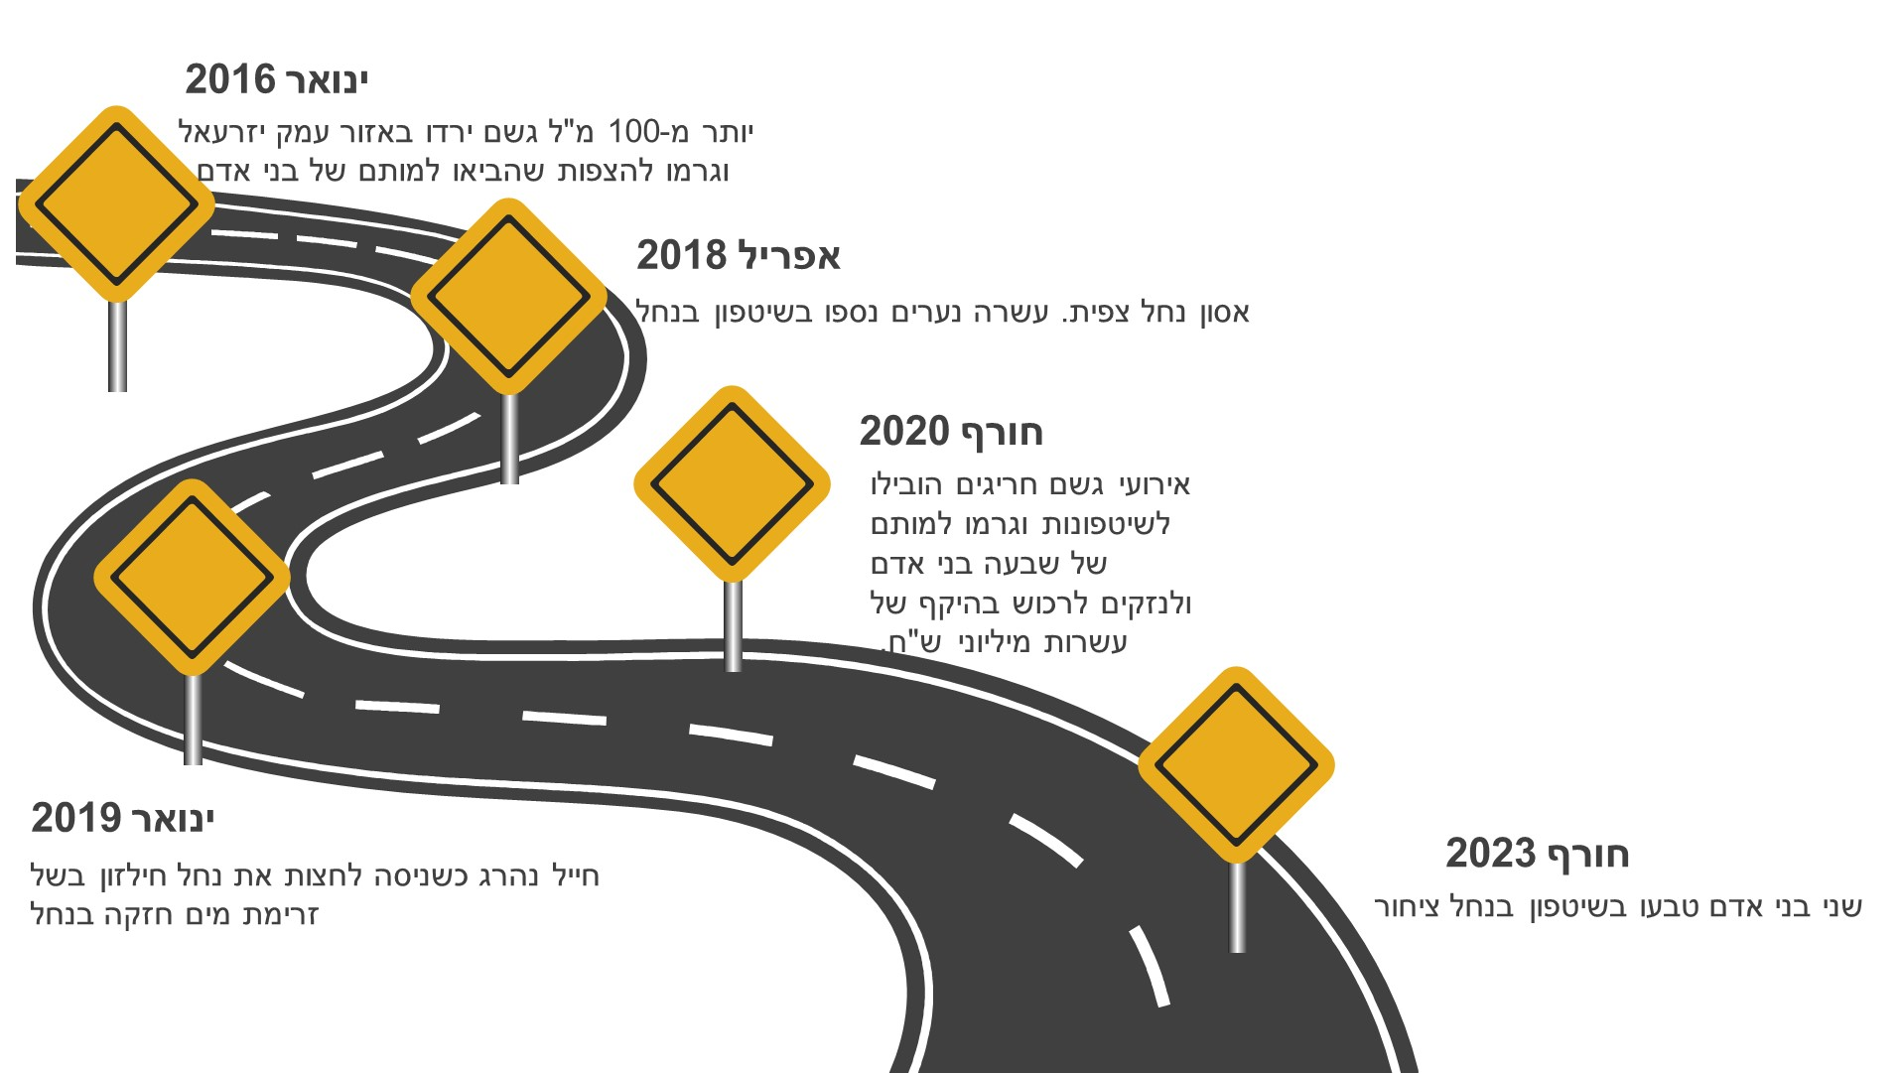
הוכן בידי משרד מבקר המדינה.


105,000 |  | 2 בני אדם |  | 651 מיליארד דולר |  | 44%
מקרי מוות נגרמו בשל שיטפונות בעולם בשנים 2019 - 2020 |  | טבעו למוות בשיטפון בנחל ציחור בחורף 2023 |  | גובה הנזקים וההפסדים הכלכליים שגרמו השיטפונות בעולם בשנים 2000 - 2019 |  | מאסונות הטבע בעולם בשנים 2000 - 2019 היו אירועי שיטפונות
25.8 - 41 ש"ח |  | 0 |  | 3.3 מיליון ש"ח |  | 0
הטווח של תעריף היטל התיעול למ"ר בנוי ברשויות שנבדקו: 25.8 ש"ח למ"ר במועצה המקומית ג'יסר  א-זרקאא ו-41 ש"ח למ"ר בנהרייה |  | ש"ח גבתה המועצה המקומית ג'יסר  א-זרקאא מהיטלי תיעול |  | גבתה עיריית אשקלון בממוצע בהיטלי תיעול בכל אחת מהשנים 2022 - 2024 |  | תשתיות הניקוז ברשויות המקומיות שנבדקו - אשקלון, ג'יסר א-זרקאא ונהרייה - לא נותנות מענה לתרחישי הייחוס המעודכנים לאירועי גשם ולספיקות צפויות

 | בחודשים אפריל עד אוקטובר 2025 בדק משרד מבקר המדינה את פעולותיהן של העיריות אשקלון ונהרייה והמועצה המקומית ג׳יסר א-זרקאא (הרשויות שנבדקו) לתיקון הליקויים העיקריים שעלו בביקורת הקודמת, שפורסמה ביוני 2021 (ביקורת המעקב). בין היתר נבדקו הנושאים האלה: הסדרת הטיפול בהיערכות הרשויות המקומיות לשיטפונות; שימור מערכות הניקוז ותחזוקתן; מיפוי תשתיות ניקוז וגיבוש תוכניות אב לניקוז; קביעת נהלים פנימיים; וחיזוי שיטפונות.  כמו כן נבדקו פעולותיהם של משרד הפנים, משרד החקלאות וביטחון המזון; מינהל התכנון; רשות המים; השירות המטאורולוגי הישראלי וכן של רשות ניקוז ונחלים גליל מערבי, רשות ניקוז שִקמה בשור ורשות ניקוז ונחלים כרמל.

- תשתית נורמטיבית להיערכות הרשויות המקומיות לאירועי חירום אזרחיים - בביקורת הקודמת עלה כי בתשתית הנורמטיבית הקיימת לא הייתה הסמכה של גוף לאכוף על הרשויות המקומיות לבצע הנחיות בנוגע לאירועי חירום אזרחיים. בביקורת המעקב עלה כי נכון למועד סיומה באוקטובר 2025 הליקוי לא תוקן: טרם בוצעה אסדרה בנושא היערכות אזרחית למצבי חירום שנועדה לקיים תהליך מתמשך של היערכות אזרחית מיטבית למצבי חירום, מחמת מלחמה או אסון טבע, כדי למזער את ממדי הפגיעה באזרחים ולספק שירותי הצלה ותמיכה מיטביים באמצעות פעולה מתואמת בין הממשלה לשאר הגורמים הרלוונטיים בשעת חירום.
- חלוקת האחריות לתשתיות הניקוז - בביקורת הקודמת עלה כי לא הוגדרה חלוקת האחריות בין רשויות הניקוז לרשויות המקומיות בנוגע לתשתיות הניקוז הממוקמות בתחום העירוני. בביקורת המעקב עלה כי הליקוי תוקן במידה מועטה: צוות שהוביל משרד ראש הממשלה עסק בתכנון מבנה תחום הניקוז בישראל וגיבש, בין היתר, התובנות והמלצות לחלוקת הסמכויות והאחריות בתחום הניקוז בין רשויות הניקוז לרשויות המקומיות. נכון למועד סיום הביקורת המעקב לא השלימו משרד החקלאות ויתר הגורמים המעורבים, ובכללם משרד הפנים ורשות המים, אסדרה מקיפה וכוללת של תחום הניקוז בישראל. בין הסוגיות שטרם הוסדרו בחקיקה היו חלוקת הסמכויות והאחריות בתחום הניקוז בין רשויות הניקוז לרשויות המקומיות.
- מידע על תשתיות הניקוז ומיפוין - בביקורת הקודמת עלה כי המועצה המקומית ג׳יסר א-זרקאא לא מיפתה את מערכות הניקוז; לא ידעה מה מספר הקולטנים ביישוב ואת מיקומם; מה אורך קווי הניקוז, גילם, קוטרם ומסלולם; מה האזורים המועדים להצפות; וממילא לא הזינה את הנתונים למערכת המידע הגיאוגרפי (מערכת הממ"ג). בביקורת המעקב עלה כי הליקוי לא תוקן: המועצה טרם מיפתה את מערכות הניקוז שלה ולא הזינה את הנתונים למערכת הממ"ג.
- שימור מערכות הניקוז - בביקורת הקודמת עלה כי במועצה המקומית ג'יסר א-זרקאא הוזרמו מי גשמים ממרזבים של בתים פרטיים ישירות למערכת הביוב ללא אישור המועצה, בניגוד להוראות החוק. בביקורת המעקב עלה כי הליקוי תוקן במידה מועטה: המועצה החלה בטיפול בבעיית חיבורי הביוב לניקוז.

- תוכניות העבודה להשקעות בתשתיות הניקוז
אשקלון: בביקורת הקודמת עלה כי בעיריית אשקלון לא נמצאו תוכניות עבודה שנתיות או רב-שנתיות שבהן פורטו מיזמים לביצוע בתחום הניקוז - על פי תיעדוף ובהתבסס על המלצות תוכנית האב. בביקורת המעקב עלה כי הליקוי תוקן במידה מועטה: על אף ההשקעה של עיריית אשקלון בשדרוג תשתיות הניקוז בתחומה ובבניית תשתיות חדשות, עדיין אין לעירייה תוכניות שנתיות או רב-שנתיות לביצוע מיזמים בתחום הניקוז כאמור.
נהרייה וג'יסר א-זרקאא: בביקורת הקודמת עלה כי עיריית נהרייה והמועצה המקומית ג׳יסר א-זרקאא לא הכינו תוכנית עבודה שנתית או רב-שנתית להשקעה בתשתיות הניקוז שבתחומן ולשדרוגן. בביקורת המעקב עלה כי הליקוי לא תוקן: עיריית נהרייה לא גזרה מתוכנית האב שלה תוכנית עבודה שנתית, והמועצה המקומית ג'יסר א-זרקאא לא הכינה תוכנית עבודה כאמור.

- חישוב היטל התיעול - בביקורת הקודמת עלה כי באמות המידה לחישוב היטל התיעול וקביעת תחשיב ההיטל לא הביא משרד הפנים בחשבון - באופן ישיר - את מידת הסיכון של הרשות המקומית להצפות. בביקורת המעקב עלה כי הליקוי לא תוקן: משרד הפנים לא השיב על פניות משרד מבקר המדינה בנושא, על אף פניות חוזרות ונשנות לגורמים שונים במשרד ולא המציא חוברת ההנחיות לגיבוש התחשיב. הפערים בין תעריפי היטל התיעול שקבעו הרשויות המקומיות שנבדקו עמדו על בין כ-41 ש"ח למ"ר בנוי בנהרייה,
כ-36 ש"ח למ"ר בנוי באשקלון ולכ-26 ש"ח למ"ר בנוי בג׳יסר א-זרקאא.
גביית היטלי התיעול וההשקעה בתשתיות הניקוז - הביקורת הקודמת העלתה כי מאז חקיקת חוק העזר לא גבתה המועצה המקומית ג׳יסר א-זרקאא היטלי תיעול מהתושבים. בביקורת המעקב עלה כי הליקוי לא תוקן: המועצה המקומית ג׳יסר א-זרקאא אינה מחייבת ואינה גובה היטלי תיעול ולא השקיעה בתשתיות הניקוז בתחומה. גביית היטלי התיעול מאפשרת לרשות להשקיע בשדרוג ותחזוקת תשתיות הניקוז, כך למשל עיריית אשקלון גבתה כ-3.3 מיליון ש"ח בממוצע בשנה (בשנים 2024-2022) בהיטלי תיעול והשקיעה כ-5 מיליון ש"ח בממוצע בשנה בתשתיות הניקוז שלה.

- תרחישי ייחוס לאירועי גשם ולספיקות צפויות
אשקלון: בביקורת הקודמת נמצא כי תשתיות הניקוז של עיריית אשקלון לא נתנו מענה לתרחישי הייחוס המעודכנים של ספיקות צפויות. בביקורת המעקב עלה כי הליקוי תוקן במידה מועטה: עלה כי על אף ההשקעות של העירייה בתשתיות הניקוז העירוניות ובפתרונות חדשניים כמו הקמת "האקו פארק", תשתיות הניקוז של עיריית אשקלון עדיין אינן נותנות מענה לתרחישי הייחוס המעודכנים של ספיקות צפויות.
נהרייה: בביקורת הקודמת נמצא כי תשתיות הניקוז של עיריית נהרייה לא נתנו מענה לתרחישי הייחוס המעודכנים של ספיקות צפויות. עוד עלה כי תרחישי הייחוס שהעירייה צריכה להיערך אליהם מחמירים עם הזמן, ועליה להתאים את תשתית הניקוז לכך. בביקורת המעקב עלה כי הליקוי לא תוקן: תשתיות הניקוז של עיריית נהרייה עדיין אינן נותנות מענה לתרחישי הייחוס המעודכנים של ספיקות צפויות, ועליה להתאים לכך את תשתיות הניקוז שלה.
ג'יסר א-זרקאא: בביקורת הקודמת נמצא כי תשתיות הניקוז של המועצה המקומית ג׳יסר א-זרקאא לא נתנו מענה לתרחישי הייחוס המעודכנים של ספיקות צפויות. כמו כן, למועצה לא היה מידע על מצבה ועל כשירותה של מערכת הניקוז, לרבות על מוקדי בעיות ומקומות שחייבו פתרונות ניקוז. בביקורת המעקב עלה כי הליקוי לא תוקן: המועצה המקומית ג׳יסר א-זרקאא מסרה למשרד מבקר המדינה כי במצב קיצון מערכת הניקוז במועצה אינה נותנת מענה מספק.
- קביעת נהלים פנימיים להיערכות לחורף - בביקורת הקודמת עלה כי המועצה המקומית ג׳יסר א-זרקאא לא קבעה נוהל היערכות לחורף ולא הכינה תוכנית פעולה להיערכות לאירועי שיטפונות והצפות. בביקורת המעקב עלה כי הליקוי תוקן במידה מועטה: המועצה המקומית ג׳יסר א-זרקאא מסרה למשרד מבקר המדינה כי היא החלה בהכנת נוהל ודרשה את תקצוב העלויות מגזבר המועצה וממנכ"ל המועצה.
תוכניות אב לניקוז
נהרייה: בביקורת הקודמת עלה כי לעיריית נהרייה לא הייתה תוכנית אב לניקוז הכוללת פתרונות מקומיים לאזורים מועדים להצפות, וכי לא הייתה תוכנית לשדרוג המוֹבלים הקיימים להעברת הנגר (מי משקעים הזורמים או נקווים על פני הקרקע). בביקורת המעקב עלה כי הליקוי תוקן במידה רבה: עיריית נהרייה הכינה תוכנית אב לניקוז בדצמבר 2020 בהתאם להמלצת הדוח הקודם.
ג'יסר א-זרקאא: בביקורת הקודמת עלה כי המועצה המקומית ג'יסר א-זרקאא לא הכינה תוכנית אב לניקוז ולא יישמה את הוראות נספח הניקוז של תוכנית המתאר. בביקורת המעקב עלה כי הליקוי תוקן במידה רבה: במאי 2025 התקשרה המועצה עם חברה לגיבוש וכתיבה של תוכנית אב לניקוז בתחום שיפוטה של המועצה.
שימור מערכות הניקוז - בביקורת הקודמת הומלץ כי רשות המים תעקוב אחר פעילות תאגידי המים בכל הנוגע ליישום הנחייתה המקצועית לאיתור חיבורים של מערכת הניקוז למערכת הביוב הציבורית. בביקורת המעקב עלה כי ההמלצה יושמה במידה רבה: רשות המים פועלת לטיפול בבעיית חיבור מערכות הניקוז למערכות הביוב - לרבות פרסום הנחיות בנושא לתאגידי המים וקידום עבודה משותפת מול הרשות לאכיפה במקרקעין במשרד רה"ם לסיוע באכיפה. עם זאת, טרם נפתרה הבעיה, וברשויות מקומיות ובהן המועצה המקומית ג'יסר א-זרקאא עדיין יש מערכות ניקוז המחוברות לביוב.
מידע על תשתיות הניקוז ומיפוין
אשקלון: בביקורת הקודמת עלה כי עיריית אשקלון הזינה את המיפוי שהיה קיים של תשתית הניקוז למערכת הממ"ג, אולם המיפוי לא כלל נתונים מרוכזים בנוגע לסך האורך, הקוטר והגובה (שיפוע) של התעלות במערכת התיעול העירונית, ולא היה בידי העירייה מידע מרוכז בנוגע לגיל מערכות התיעול והניקוז. בביקורת המעקב עלה כי הליקוי תוקן במידה רבה: שכבת תשתיות הניקוז בתחומי עיריית אשקלון במערכת הממ"ג הורחבה, בדגש על שכבת הביצוע בפועל (as made) של השכונות שנבנו החל בשנת 2000 במסגרת שיתוף הפעולה עם תאגיד המים והביוב אשקלון, שבהן קיימות שכבות של מים, ביוב וניקוז ברמה גבוהה.
נהרייה: בביקורת הקודמת עלה כי עיריית נהרייה לא מיפתה את מערכות הניקוז; לא ידעה מה מספר הקולטנים ביישוב ואת מיקומם; מה אורך קווי הניקוז, גילם, קוטרם ומסלולם; מה האזורים המועדים להצפות; וממילא לא הזינה את הנתונים למערכת הממ"ג. בביקורת המעקב עלה כי הליקוי תוקן במידה רבה: העירייה מסרה כי בשלב זה הוטמעו שכבות ניקוז בממ"ג לשכונות אכזיב ואריק שרון בלבד, וכי יש אינדיקציה לגבי שנת ההקמה של תשתיות הניקוז רק בשכונות החדשות.
גיבוש מדיניות ניהול הנגר: בביקורת הקודמת עלה כי לא היה למדינת ישראל מסמך מדיניות לאומית מחייב לניהול הנגר העירוני, וכי כל רשות מנהלת באופן עצמאי את מי הנגר על פי דרכה ותפיסתה. בביקורת המעקב עלה כי הליקוי תוקן: באפריל 2024 פרסם מנהל התכנון מסמך מדיניות ניהול הנגר העירוני.
חיזוי שיטפונות במרחב העירוני: בדוח הקודם ציין משרד מבקר המדינה את הקמתו של המרכז לחיזוי שיטפונות כאבן דרך בתהליך ההיערכות לשיטפונות ולהצפות, אולם ציין כי נראה שאין בפעילותו של המרכז מענה מספק לחיזוי שיטפונות בתחומי שיפוטן של הרשויות המקומיות. בביקורת המעקב עלה כי הליקוי תוקן במידה רבה: המענה לחיזוי שיטפונות בתחומי שיפוטן של הרשויות המקומיות ניתן כיום באמצעות השירות המטאורולוגי, שמפרסם תחזיות לשיטפונות והצפות גם במרחב העירוני לגורמים שונים, אולם תחזיות אלו עדיין אינן מתקבלות בכלל הרשויות המקומיות.
קביעת נהלים פנימיים להיערכות לחורף
אשקלון: בביקורת הקודמת נמצא כי בנוהל "הצגת היערכות אגף ביטחון ומכלולי העירייה למזג אויר קיצוני" שהכין אגף ביטחון וחירום בעיריית אשקלון היו חסרים כמה היבטים חשובים להיערכות הרשות המקומית לאירועי שיטפונות והצפות. בביקורת המעקב עלה כי הליקוי תוקן במידה רבה: עיריית אשקלון אומנם הכינה נוהל פנימי להיערכות לחורף, אולם היא ביקשה לחדש את הנוהל ולאשרו מול הגורמים המקצועיים, דבר שלא נעשה עד מועד סיום הביקורת.
נהרייה: בביקורת הקודמת נמצא כי העירייה לא קבעה נהלים ולא הכינה תוכניות פעולה סדורות להיערכות לחורף, ובכך נפגעה מוכנותה לאירועי חורף 2020. בביקורת המעקב עלה כי הליקוי תוקן: עיריית נהרייה כתבה נהלים להיערכות לאירועי מזג אוויר קיצוני ולתפקוד במהלכם, ובהם נוהל סגירת צירים בזמן הצפות; סדר פעולות במצבי מזג אוויר קיצון; נוהל פינוי תלמידים בשעת חירום; ונוהל פינוי בתי ספר בעת אירוע מזג אוויר קיצוני. עוד עלה בביקורת המעקב כי בשנת 2022 הכינה עיריית נהרייה נוהל "מצבי מזג אוויר קיצון", שבין יתר מטרותיו להתוות סדר עבודה עם יעילות מרבית בשימוש בכוח אדם ובציוד במצבי מזג אוויר קיצון שעיקרם הצלת חיים; שאיבת מים מבתים מוצפים; הסרת מכשולים; ופינוי ואכלוס של אוכלוסייה שביתה נפגע.
יישום תוכנית ההגנה על נהרייה: בביקורת הקודמת עלה כי תוכנית ההגנה על נהרייה לא יושמה ולא תוכננה הקמת מאגרי הוויסות. בביקורת המעקב עלה כי הליקוי תוקן במידה רבה: נמצא כי הושלמה בנייתם של שניים מתוך שלושת המאגרים שתוכננו, ותחילת הבנייה של המאגר השלישי מתוכננת לחודשים הקרובים.

- מומלץ כי משרד הפנים - כמאסדר של השלטון המקומי - יפעל לקידום ההסדרה וקביעת תשתית נורמטיבית להיערכות הרשויות המקומיות לאירועי חירום אזרחיים, הנוגע במישרין לביטחון התושבים, ויפעל לקביעת גורם ממלכתי בידי הממשלה שיתכלל את כלל הדרישות מהרשויות המקומיות ואת ההנחיות הניתנות להן בנוגע לתפעול אירועי חירום ומתן סיוע לתושבים ויפקח על מילוי הדרישות. הסדרת ההיערכות האזרחית למצבי חירום מקבלת משנה חשיבות לנוכח מלחמת חרבות ברזל ואירועי המלחמה האחרים שהיו בישראל בשנתיים האחרונות.
- לנוכח הסיכון הנשקף מאירועי שיטפונות, הן לחיי אדם הן לרכוש, מומלץ כי משרד החקלאות יפעל, בשיתוף משרד ראש הממשלה, משרד הפנים ורשות המים, להגדיר ולהבהיר את סוגי מערכות הניקוז השונות ואת תחומי אחריותן של רשויות הניקוז והרשויות המקומיות בכל הנוגע לתשתית הניקוז בתחום העירוני. מומלץ עוד כי צוות המנכ"לים בראשות מנכ"ל משרד רה״ם ישלים בהקדם גיבוש המלצה מושכלת בנוגע למודל המיטבי לאסדרה שלמה של תחום הניקוז במדינה ויפעל לקביעת תוכנית לאומית לניהול סיכוני השיטפונות.
- נוכח בעיית חיבור הביוב לניקוז במועצה המקומית ג'יסר א-זרקאא מומלץ כי רשות המים תמשיך לעקוב אחר פעילות תאגידי המים בכל הנוגע ליישום הנחייתה המקצועית לאיתור חיבורים של מערכת הניקוז למערכת הביוב הציבורית. משרד מבקר המדינה ממליץ למועצה המקומית ג'יסר א-זרקאא לפעול ביתר שאת לתחזוקת התשתיות שלה ולקבוע נהלים ותוכניות עבודה לבדיקת התקינות של מערכת הניקוז ולתחזוקתה השוטפת. כמו כן על המועצה לפעול להפרדת תשתיות הניקוז והביוב ולמנוע חדירה של מי הניקוז למערכת הביוב, כנדרש בחוק.
- מומלץ לעיריית נהרייה ולמועצה המקומית ג׳יסר א-זרקאא להכין תוכנית רב-שנתית סדורה להשקעות בתשתיות הניקוז שבתחומן, שתכלול את תכנון חלוקת המשאבים בין פיתוח תשתיות חדשות ובין שיקום תשתיות קיימות; כן מומלץ כי ייגזרו תוכניות עבודה שנתיות מהתוכנית הרב-שנתית.
- משרד מבקר המדינה מעיר למשרד הפנים כי עליו לעדכן את החישוב של היטל התיעול כך שייתן ביטוי גם למידת הסיכון של כל רשות מקומית להצפות; לפקח על יישום ההנחיה בדבר השימוש בכספי היטל התיעול לייעודו בלבד ועל עדכון תעריפי ההיטלים אחת לחמש שנים. עוד שב וממליץ משרד מבקר המדינה למשרד הפנים שייתן לרשויות המקומיות אישור לגבות היטל תיעול רק לאחר שיפעל לוודא כי הן מכינות תוכניות אב לניקוז.

- על המועצה המקומית ג'יסר א-זרקאא לגבות היטלי תיעול בהתאם לחוק העזר שהיא חוקקה כדי שתוכל להשתמש בכספי ההיטלים לשיפור תשתיות הניקוז הדורשות תיקון בתחומה.
- מומלץ לעיריית אשקלון להמשיך להשקיע בהתאמת תשתיות הניקוז לתרחישי הייחוס המעודכנים לאירועי גשם קיצוניים ובחישוב נפח הנגר לאזור שלו היא שייכת כדי לתכנן את תוכנית האב המעודכנת לניקוז. מומלץ לעיריית נהרייה לעדכן את תוכנית האב לניקוז בהתאם לתרחישי הייחוס המעודכנים לאירועי גשם קיצוניים. כדי שתוכל להיערך באופן המיטבי לשיטפונות והצפות. מומלץ עוד כי עיריית נהרייה תפעל בהתייעצות ובתיאום עם רשות הניקוז גליל מערבי ועל פי תוכנית סדורה וקביעת סדרי עדיפויות לביצועה, להתאמת תשתיות הניקוז שבתחום שיפוטה לתרחישי הייחוס המעודכנים. מומלץ למעוצה המקומית ג'יסר א-זרקאא להשתמש בתרחישי הייחוס המעודכנים לאירועי גשם קיצוניים ובחישוב נפח הנגר לאזור שאליו היא שייכת כדי שיוכלו להיערך באופן מיטבי לשיטפונות והצפות. עוד מומלץ כי הרשויות המקומיות האמורות יפעלו בהתייעצויות ובתיאום עם רשויות הניקוז שאליהן הן שייכות ועל פי תוכנית סדורה וקביעת סדרי עדיפויות לביצועה, להתאמת תשתיות הניקוז שבתחומן לתרחישי הייחוס המעודכנים.
- מומלץ למועצה המקומית ג׳יסר א-זרקאא לסיים את הכנת הנוהל להיערכות לחורף בהקדם ולאשרו וכן לפרט בנוהל החדש את הפעולות שעל כל גורמי המועצה לבצע בהתאם ללוחות הזמנים שתקבע.


הפעולות העיקריות שעל הרשויות המקומיות לבצע כדי להיערך לשיטפונות ולהצפות בתחומן

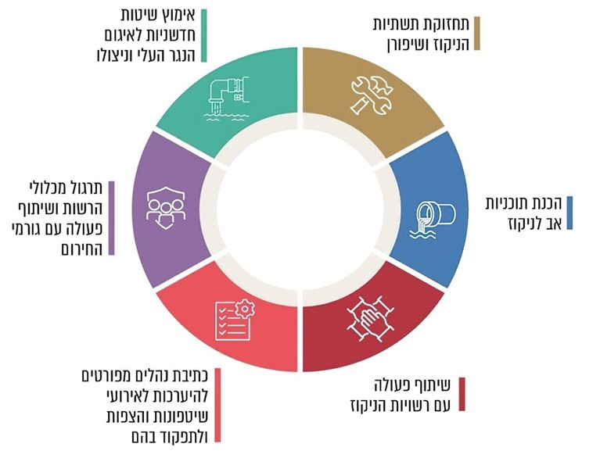
המקור: הדוח הקודם.

הצפות באשקלון, נובמבר 2025

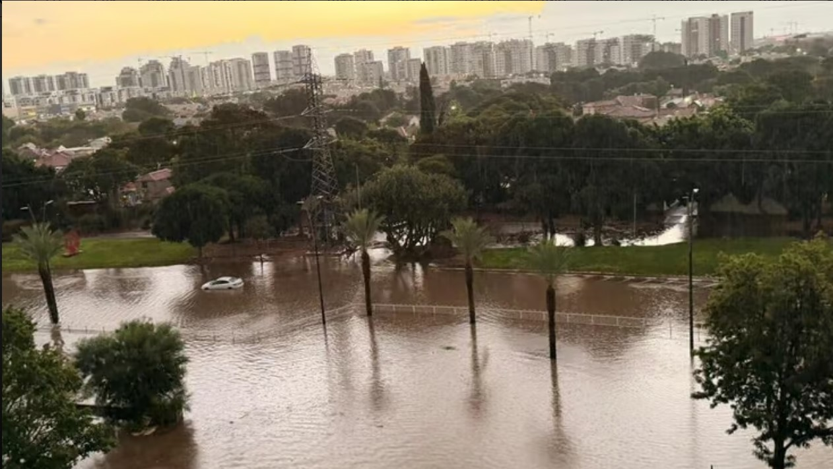השימוש בתצלום נעשה לפי סעיף 27א לחוק זכויות יוצרים, התשס"ח-2007.

העלייה בתכיפות אירועי הגשם החריגים ועוצמתם בד בבד עם התרחבות ניכרת של השטחים הבנויים והאטומים הפוגעים בכושר החלחול של הקרקע מעלות את הסיכון למקרי שיטפונות והצפות בישראל. הרשות המקומית ממלאת תפקיד חיוני בהיערכותו של העורף האזרחי לאירועי חירום אזרחיים, ובכלל זה לשיטפונות ולהצפות, והיא "לבנת היסוד" בכל הקשור לטיפול בתושבים ולסיוע להם. לנוכח מציאות זו נודעת חשיבות רבה להיערכות נכונה של הרשויות המקומיות לשיטפונות ולהצפות ולהתמודדות עימם בעת התרחשותם.
ביקורת המעקב העלתה כי חלק מהליקויים עדיין לא תוקנו: הסדרת הטיפול בהיערכות הרשויות המקומיות לאירועי חירום אזרחיים לא הושלמה, ועדיין אין גוף המוסמך לאכוף על הרשויות המקומיות לבצע הנחיות בנושא; לא הוגדרה חלוקת האחריות בין רשויות הניקוז לרשויות המקומיות בנוגע לתשתיות הניקוז הממוקמות בתחום העירוני; תשתיות הניקוז בתחום שיפוט הרשויות המקומיות שנבדקו - אשקלון, ג'יסר א-זרקאא, ונהרייה - ישנות ואינן מותאמות לתרחישי הייחוס המעודכנים של כמויות הגשם והספיקות הצפויות; והרשויות המקומיות שנבדקו לא הכינו תוכניות רב-שנתיות להשקעות בהסדרת תשתיות הניקוז.
עם זאת עלה שהרשויות שנבדקו - עיריות אשקלון ונהרייה והמועצה המקומית ג'יסר א-זרקאא - הכינו או פועלות להכנת תוכנית אב עדכנית לניקוז; כי חלה התקדמות בחיזוי שיטפונות במדינת ישראל בכלל, ובחיזוי שיטפונות במרחב העירוני בפרט; וכי מינהל התכנון בשיתוף רשות המים קבעו מדיניות לניהול מי הנגר.
עוד עלה בביקורת המעקב כי משרד ראש הממשלה פועל, מאז החלטת הממשלה 207 לקבוע גורם אחראי על תשתיות הניקוז בכלל ועל המרחב העירוני בפרט, ונכון למועד סיום הביקורת, טרם נקבע גורם אחראי. גורם כאמור הוא חיוני להפחתת סיכוני השיטפונות ולמניעתם, וביכולתו לטפל בחלק מהליקויים שעלו בדוחות הקודמים ובדוח זה.
מומלץ כי הרשויות המקומיות והגופים הרלוונטיים ילמדו את ממצאי דוח זה, יפיקו את הלקחים הנדרשים ויפעלו, בתיאום ביניהם, לשיפור היערכותם לאירועי שיטפונות והצפות וצמצום נזקיהם. כי בנפשנו היא!

מידת תיקון עיקרי הליקויים שעלו בדוח הקודם

פרק הביקורת | הגוף המבוקר | הליקוי  בדוח הביקורת הקודם | מידת תיקון הליקוי  כפי שעלה בביקורת המעקב
פרק הביקורת | הגוף המבוקר | הליקוי  בדוח הביקורת הקודם | לא תוקן | תוקן במידה מועטה | תוקן במידה רבה | תוקן באופן מלא
תשתית נורמטיבית להיערכות הרשויות לשיטפונות | משרד הפנים | בביקורת הקודמת עלה כי בתשתית הנורמטיבית הקיימת לא הייתה הסמכה של גוף לאכוף על הרשויות המקומיות לבצע הנחיות בנוגע לאירועי חירום אזרחיים. | 
חלוקת האחריות לתשתיות הניקוז | משרד החקלאות בשיתוף משרד רה"ם, משרד הפנים ורשות המים | בביקורת הקודמת עלה כי לא הוגדרה חלוקת האחריות בין רשויות הניקוז לרשויות המקומיות בנוגע לתשתיות הניקוז הממוקמות בתחום העירוני.
תוכניות אב לניקוז | עיריית נהרייה | בביקורת הקודמת עלה כי לעיריית נהרייה אין תוכנית אב לניקוז הכוללת פתרונות מקומיים לאזורים מועדים להצפות, וכי אין תוכנית לשדרוג המוֹבלים הקיימים להעברת הנגר.
תוכניות אב לניקוז | המועצה המקומית ג'יסר  א-זרקאא | בביקורת הקודמת עלה כי המועצה המקומית ג'יסר א-זרקאא לא הכינה תוכנית אב לניקוז ולא יישמה את הוראות נספח הניקוז של תוכנית המתאר.
שימור מערכות הניקוז ותחזוקתן | המועצה המקומית ג'יסר  א- זרקאא | בביקורת הקודמת עלה כי במועצה המקומית ג'יסר א-זרקאא מוזרמים מי גשמים ממרזבים של בתים פרטיים ישירות למערכת הביוב ללא אישור המועצה, בניגוד להוראות החוק.

פרק הביקורת | הגוף המבוקר | הליקוי  בדוח הביקורת הקודם | מידת תיקון הליקוי  כפי שעלה בביקורת המעקב
פרק הביקורת | הגוף המבוקר | הליקוי  בדוח הביקורת הקודם | לא תוקן | תוקן במידה מועטה | תוקן במידה רבה | תוקן באופן מלא
תוכניות העבודה להשקעות בתשתיות הניקוז | עיריית אשקלון | בביקורת הקודמת עלה כי בעיריית אשקלון לא נמצאו תוכניות עבודה שנתיות או רב-שנתיות שבהן פורטו מיזמים לביצוע בתחום הניקוז - על פי תיעדוף ובהתבסס על המלצות תוכנית האב.
תוכניות העבודה להשקעות בתשתיות הניקוז | עיריית נהרייה | בביקורת הקודמת עלה כי עיריית נהרייה לא הכינה תוכנית עבודה שנתית או רב-שנתית להשקעה בתשתיות הניקוז שבתחומה ולשדרוגן. | 
תוכניות העבודה להשקעות בתשתיות הניקוז | המועצה המקומית ג׳יסר  א-זרקאא | בביקורת הקודמת עלה כי המועצה המקומית ג׳יסר א-זרקאא לא הכינה תוכנית עבודה שנתית או רב-שנתית להשקעה בתשתיות הניקוז שבתחומה ולשדרוגן.
חישוב היטלי תיעול | משרד הפנים | בביקורת הקודמת עלה כי באמות המידה לחישוב היטל התיעול וקביעת תחשיב ההיטל לא הביא משרד הפנים בחשבון, באופן ישיר, את מידת הסיכון של הרשות המקומית להצפות.
תרחישי ייחוס לאירועי גשם ולספיקות צפויות | עיריית אשקלון | בביקורת הקודמת נמצא כי תשתיות הניקוז של עיריית אשקלון לא נתנו מענה לתרחישי הייחוס המעודכנים של ספיקות צפויות.
תרחישי ייחוס לאירועי גשם ולספיקות צפויות | עיריית נהרייה | בביקורת הקודמת נמצא כי תשתיות הניקוז של עיריית נהרייה לא נתנו מענה לתרחישי הייחוס המעודכנים של ספיקות צפויות. עוד עלה כי תרחישי הייחוס שהעירייה צריכה להיערך אליהם מחמירים עם הזמן, ועליה להתאים את תשתית הניקוז לכך.
תרחישי ייחוס לאירועי גשם ולספיקות צפויות | המועצה המקומית ג'יסר  א- זרקאא | בביקורת הקודמת נמצא כי תשתיות הניקוז של המועצה המקומית ג׳יסר א-זרקאא לא נתנו מענה לתרחישי הייחוס המעודכנים של ספיקות צפויות. כמו כן, למועצה לא היה מידע על מצבה ועל כשירותה של מערכת הניקוז, לרבות על מוקדי בעיות ומקומות שחייבו פתרונות ניקוז.

פרק הביקורת | הגוף המבוקר | הליקוי  בדוח הביקורת הקודם | מידת תיקון הליקוי  כפי שעלה בביקורת המעקב
פרק הביקורת | הגוף המבוקר | הליקוי  בדוח הביקורת הקודם | לא תוקן | תוקן במידה מועטה | תוקן במידה רבה | תוקן באופן מלא
גביית היטלי התיעול וההשקעה בתשתיות הניקוז | המועצה המקומית ג'יסר  א- זרקאא | הביקורת הקודמת העלתה כי מאז חקיקת חוק העזר לא גבתה המועצה המקומית ג׳יסר א-זרקאא היטלי תיעול מהתושבים.
גיבוש מדיניות ניהול הנגר | רשות המים ומינהל התכנון | בביקורת הקודמת עלה כי לא היה למדינת ישראל מסמך מדיניות לאומית מחייב לניהול הנגר העירוני, וכל רשות מנהלת באופן עצמאי את מי הנגר על פי דרכה ותפיסתה.
קביעת נהלים פנימיים להיערכות לחורף | עיריית אשקלון | בביקורת הקודמת נמצא כי בנוהל "הצגת היערכות אגף ביטחון ומכלולי העירייה למזג אויר קיצוני" שהכין אגף ביטחון וחירום בעיריית אשקלון היו חסרים כמה היבטים חשובים להיערכות הרשות המקומית לאירועי שיטפונות והצפות.
קביעת נהלים פנימיים להיערכות לחורף | עיריית נהרייה | בביקורת הקודמת נמצא כי עיריית נהרייה לא קבעה נהלים ולא הכינה תוכניות פעולה סדורות להיערכות לחורף, ובכך נפגעה מוכנותה לאירועי חורף 2020.
קביעת נהלים פנימיים להיערכות לחורף | המועצה המקומית ג'יסר  א- זרקאא | בביקורת הקודמת עלה כי המועצה המקומית ג׳יסר א-זרקאא לא קבעה נוהל היערכות לחורף ולא הכינה תוכנית פעולה להיערכות לאירועי שיטפונות והצפות.
חיזוי שיטפונות במרחב העירוני בישראל | השירות המטאורולוגי ורשות המים | בביקורת הקודמת ציין משרד מבקר המדינה את הקמתו של המרכז לחיזוי שיטפונות כאבן דרך בתהליך ההיערכות לשיטפונות ולהצפות, אולם ציין כי נראה שאין בפעילותו מענה מספק לחיזוי שיטפונות בתחומי הרשויות המקומיות.
תוכנית ההגנה על נהרייה | עיריית נהרייה ורשות הניקוז גליל מערבי | בביקורת הקודמת עלה כי תוכנית ההגנה על נהרייה לא יושמה ולא תוכננה הקמת מאגרי הוויסות.

הליקויים שנבדקו בביקורת המעקב, לפי מידת תיקונם
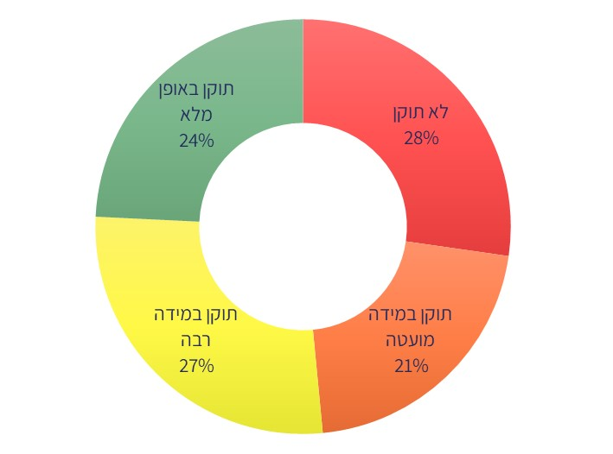

מבקר המדינה, דוח ביקורת מיוחד - ההיערכות לשיטפונות וההגנה מפניהם (2021).
החלטת הממשלה 207, "קידום תשתיות וניהול סיכוני שיטפונות" (1.8.21).

